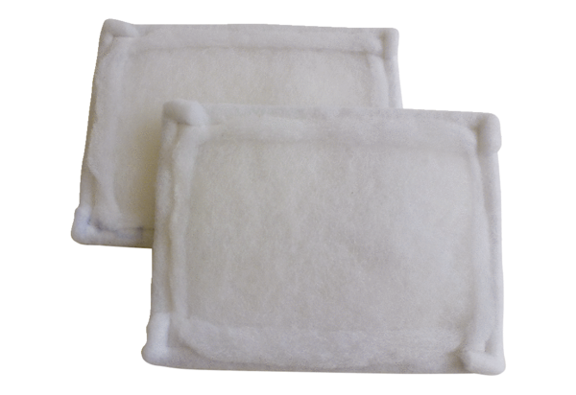Filtre à air, rechange FE 15-1Unité de conditionnement : 2 piècesGamme: C
Numéro de référence : 0093.1223Fabricant : MAICO

